Chữa viêm họng trong 3 ngày chỉ với duy nhất hành tây
Từ vai trò là nguyên liệu để chế biến món ăn ngon hàng ngày, hành tây ẩn chứa nhiều bất ngờ trong việc bảo vệ sức khoẻ cũng như chữa một số chứng bệnh nhẹ hay gặp phải.
Hành tây là một trong những nguyên liệu thường ngày trong nhà bếp và cũng là một vị thuốc dùng chữa nhiều bệnh như trừ đờm, chống phù thũng, trừ ho, viêm họng...
Công dụng tuyệt vời của hành tây
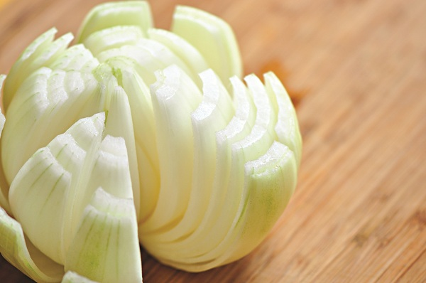
Khi dùng cho việc đắp ngoài da, hành tây có thể chữa được bệnh áp xe, mụn nhọt, mụn cóc, đau nửa đầu hoặc nứt nẻ gót chân.
Vào mùa đông, nhiệt độ xuống thấp nên các trường hợp bị viêm họng, sưng họng rất phổ biến. Hành tây được xem như là một vị thuốc dân gian hữu hiệu cho việc điều trị viêm họng và ho.
Trong bài viết này, VnDoc xin chia sẻ đến các bạn 2 bài thuốc được chế biến từ hành tây trị viêm họng và ho cực kì công hiệu. Đây là bài thuốc mà phương Tây thường xuyên áp dụng và có thể trị dứt được cơn ho ngay lần thực hiện đầu tiên và hết bệnh trong vòng 3 ngày.
Hành tây có thể dùng để chữa nhiều bệnh như phù thũng, tiểu đường...
Bài thuốc 1:
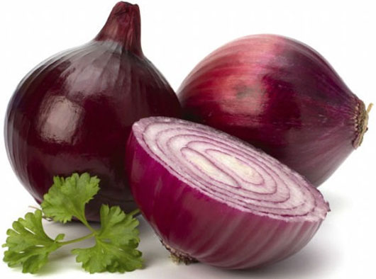
Hành tây rửa sạch xắt lát mỏng, cho vào ướp cùng 1 thìa cà phê đường. Ướp hành và đường trong vòng 60 phút.
Hành tây thái lát mỏng ướp với đường trong vòng 60 phút.
Sau đó dùng hỗn hợp hành tây ướp đường xay nhuyễn, vắt lấy nước cốt.
Ngày uống 2 lần, mỗi lần 1 thìa cà phê. Cứ uống trong 3 ngày là khỏi hẳn.
Bài thuốc 2:
- Vỏ ngoài cùng của củ hành tây (vỏ màu nâu của 3 củ hành tây)
Dùng phần vỏ nâu của hành tây để làm nguyên liệu trị viêm họng.
- 3 - 5 tép tỏi để nguyên vỏ
- 1 ít mật ong
- Chanh tươi
Cách làm:
Rửa sạch phần vỏ nâu của hành tây, tỏi khô đập dập cả vỏ rồi đun sôi tất cả với 1 bát nước. Vặn lửa nhỏ vừa, đun trong vòng 10 phút thì tắt bếp.
Chắt lấy phần nước vừa đun, cho vào một thìa mật ong rồi khuấy đều.
Để phần nước nguội rồi vắt thêm miếng chanh vào.
Bảo quản hỗn hợp vừa chế biến vào một lọ thủy tinh rồi cho vào ngăn mát tủ lạnh. Một ngày uống 2-3 lần, bệnh viêm họng và ho sẽ nhanh chóng biến mất.
Chỉ với 2 bài thuốc đơn giản trên, bạn đã có thể "tạm biệt" căn bệnh gây khó chịu và mệt mỏi cho cơ thể.

Những ứng dụng dân gian khác sử dụng hành tây để trị bệnh:
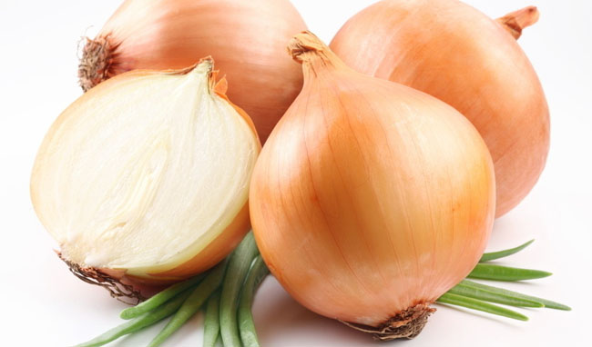
- Trị phong thấp: 3 củ hành tây xắt lát, đổ 1 lít nước, đun khoảng 10-15 phút. Ngày uống 2 ly vào sáng và tối lúc đói bụng.
- Tiêu chảy: Vỏ lụa hành tây 1 nắm. Đun nước uống trong ngày.
- Tắc mũi, khó thở: Vào mùa lạnh, khi cảm cúm, bạn thường bị tắc mũi, khó thở, khi ấy, bạn cắt một lát hành tây rồi nhét vào mũi.
- Giải cảm: Hành tây cắt nhỏ cho vào nấu chín uống lúc còn nóng hoặc cho vào cháo ăn nóng sẽ có tác dụng giải cảm, ra mồ hôi và giải nhiệt rất nhanh.
- Đuổi muỗi: Đặt một vài lát hành thái nhỏ bên cạnh có thể đuổi muỗi và chữa bệnh khó ngủ.
- Vị thuốc tiêu hóa: Hành tây thái lát, phơi khô đem nấu với nước uống rất tốt cho tiêu hoá và làm ấm bụng.
- Phòng ngừa cảm cúm: Dùng một ít dầu ăn nóng rưới lên hành tây đã xắt mỏng rồi ăn sống, nếu thích có thể thêm vào một ít đậu phụ, có thể ngăn ngừa bệnh cảm cúm trong mùa đông.

